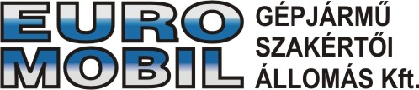

Sajtóinformáció
Berg Autósport Egyesület
Janzer György – Nyirfás Julianna
Skoda Felicia Kit-car

Budapest, 2005. március 18.
Ring Rallye előzetes

Év eleji tesztelésként rajthoz áll a hétvégi Ring rallye-n a Berg Autósport Egyesület párosa, Janzer György és Nyirfás Julianna. A Skoda Felicia Kit-car teljes felújításon van túl, így az idény előtti utolsó tesztelés lesz éles körülmények között a Hungaroring környéki viadal.

Janzer György:
Azért választottuk a hosszabbik futamot, amelyik egyben a Junior bajnokság nyitóversenye is, mert a rövidebbik tesztrally nagyon kevés kilométert tartalmaz. A vasárnapi gyorsok érzésem szerint egy nagyon jó próbát fognak eredményezni, bízunk benne, hogy minden apró hiba még itt kijön, s így a Skoda tökéletes lesz Egerre. A kocsit teljes egészében szétszedtük a téli szünetben, és szerettünk volna egy rövidebb végáttételt is tesztelni most, azonban ez sajnos csak Miskolcra érkezik meg. Muszáj a szezon előtt kicsit összerázódnia a kocsinak, és természetesen nekünk is Julival. Számomra ez mindig nagyon fontos volt, hogy a szezon előtt mehessek a versenyautóval, ne az első gyorson kelljen megéreznem a Kit-car határait.

Köszönet támogatóinknak: Euro Mobil Kft., www.gumibolt.hu, Bahuba Kft. Nonstop gumiszervíz,

